Documento adicional para a proposta de comunicação intitulada “Análise e prática das estruturas rítmicas pós-tonais”

Exemplo 1: Quiáltera métrica

- Análise da estrutura rítmica no repertório e identificação da inovação proposta.

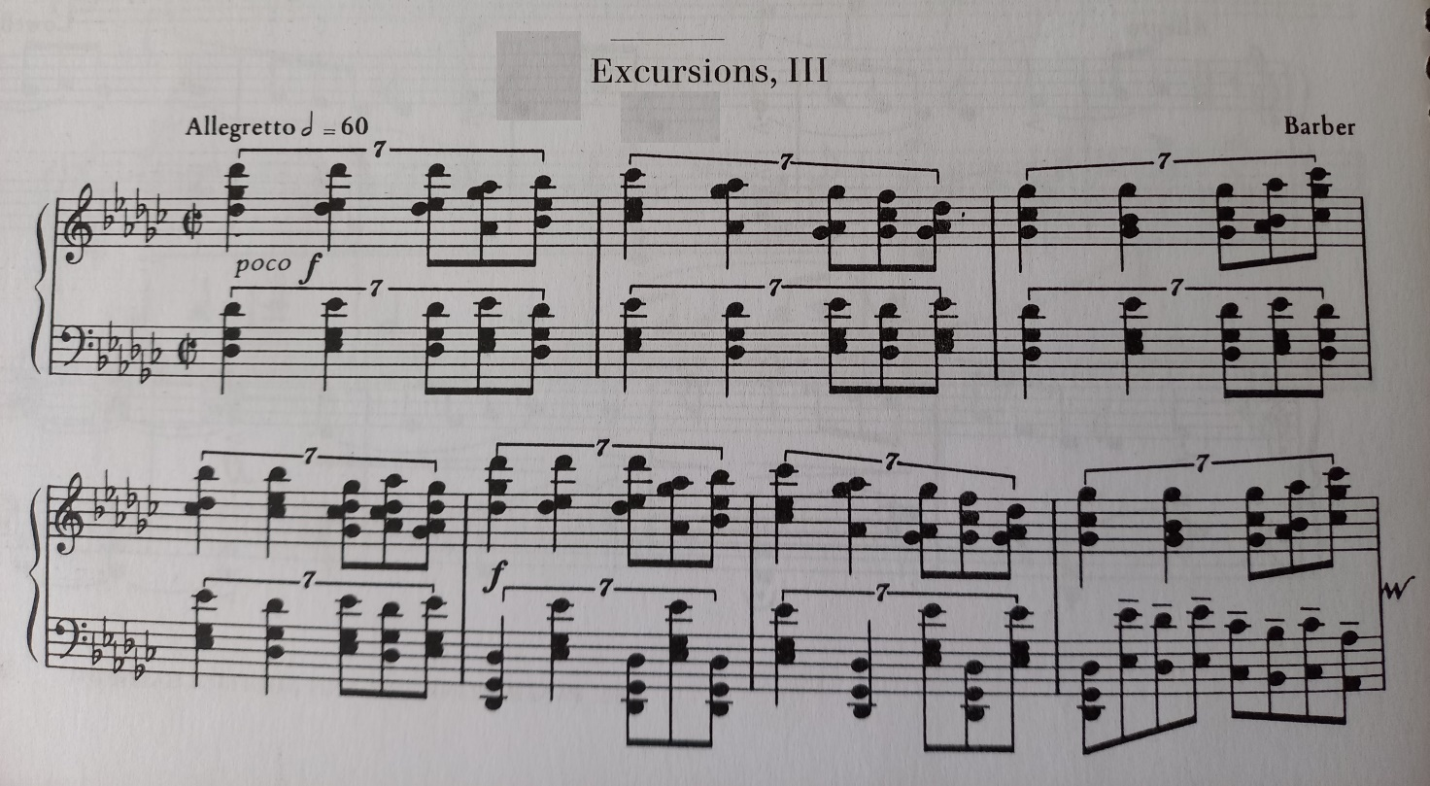

- Possibilidade de um procedimento didático para estudo e execução rítmica precisa.
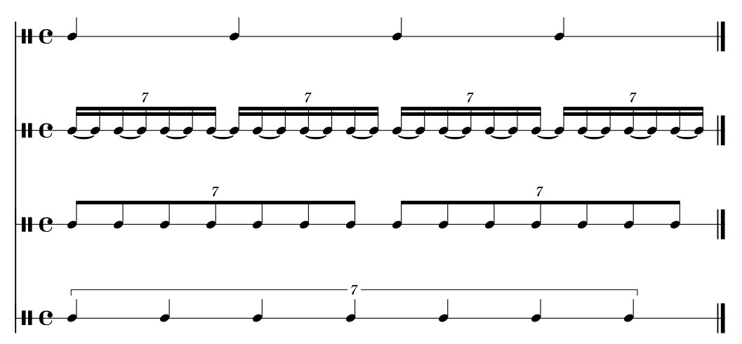

- Estrapolação do procedimento para outras divisões rítmicas
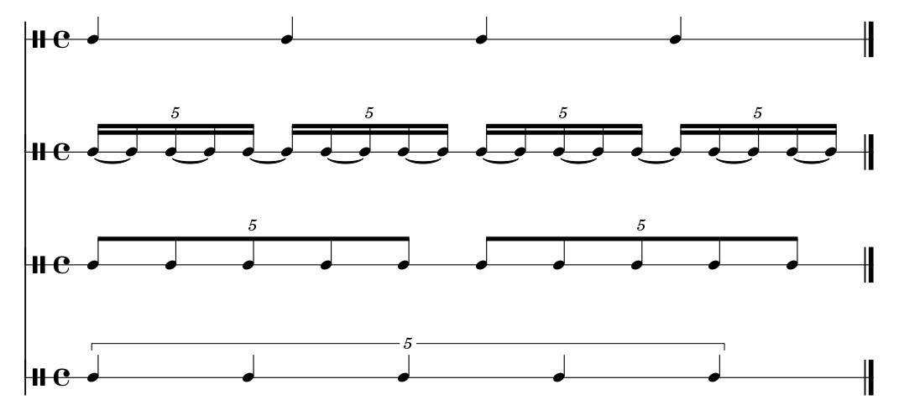

Exemplo 2: métricas conflitantes (cross rhythm)

- Análise da estrutura rítmica no repertório e identificação da inovação proposta.

Witold Lutoslawski: Bucolic No.3:

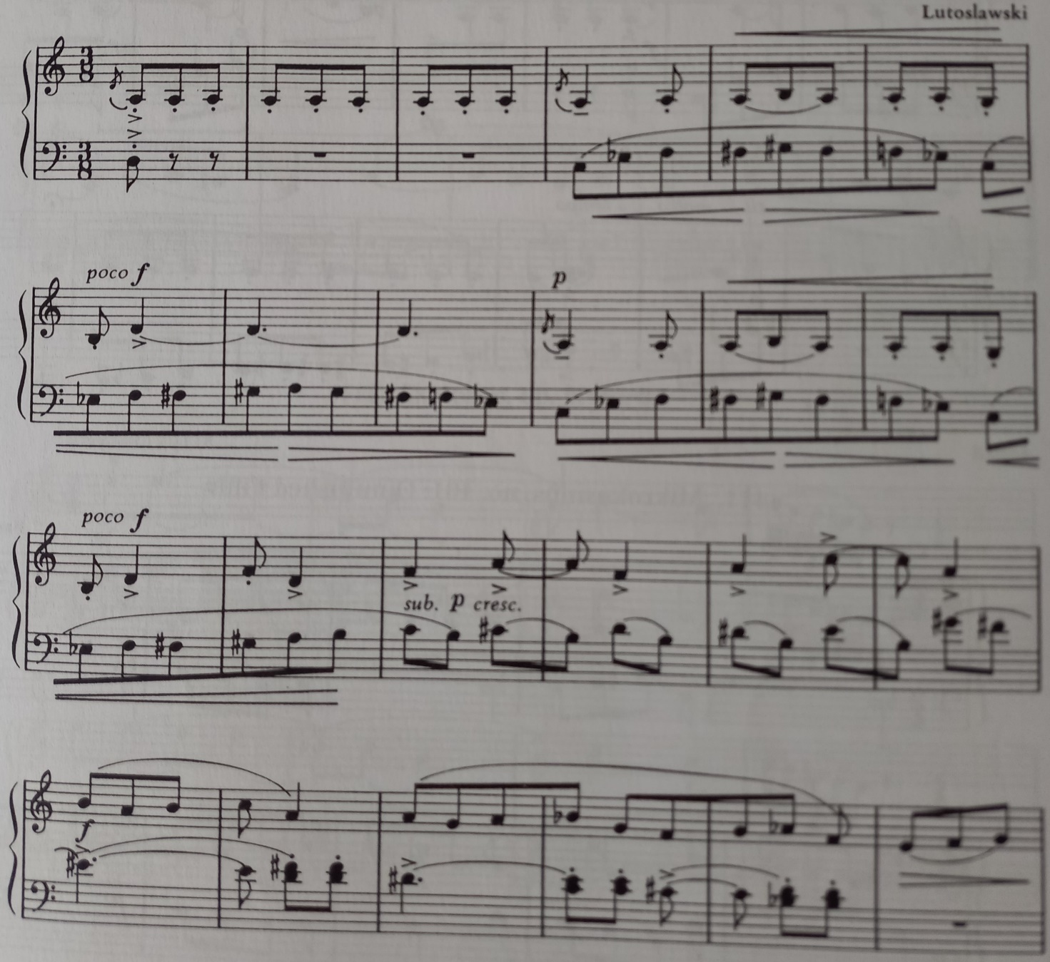

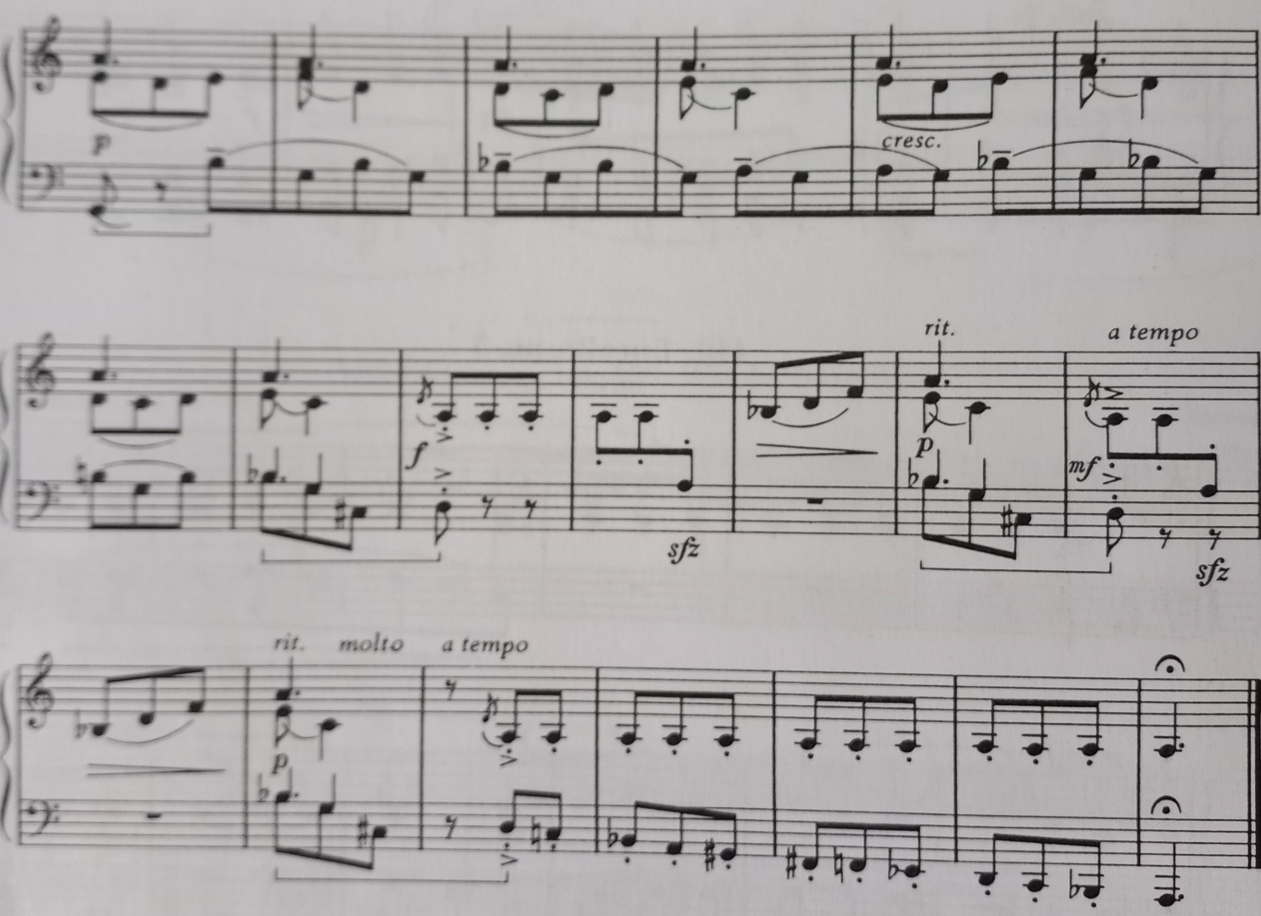

- Possibilidade de um procedimento didático para estudo e execução rítmica precisa:

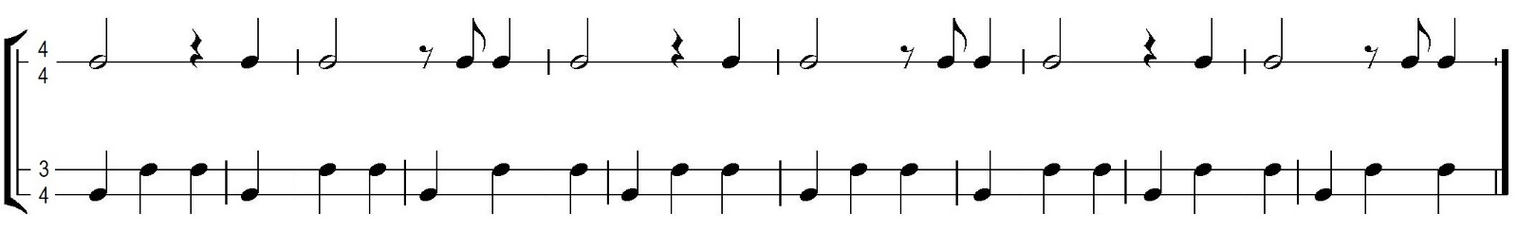

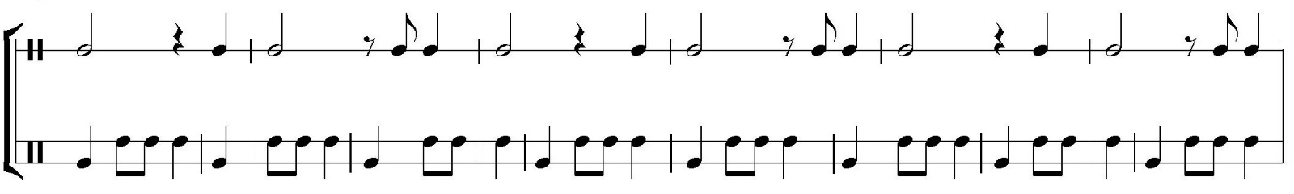

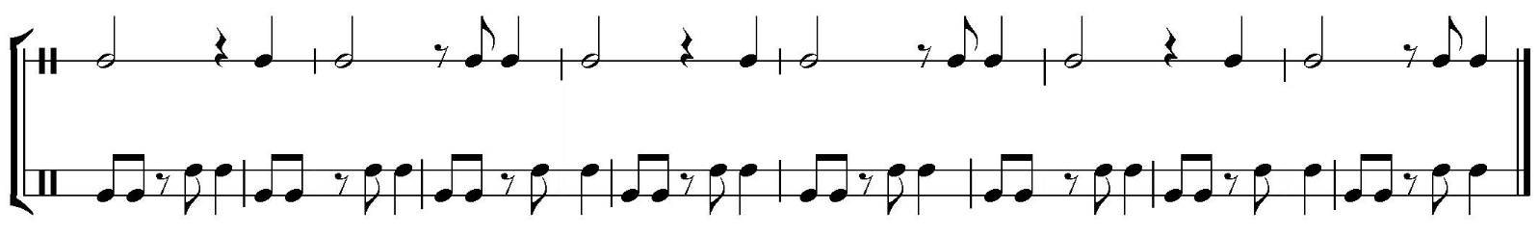

Exemplo 3: quiálteras aninhadas:

